Бөлімі |  | Сәулет өнері
Педагогтің аты жөні: |  | Жуаспаева Кенжегуль Шаухатовна
Күні:
Сынып: |  | 3 Ә | Қатысқандар саны: |  | Қатыспағандар саны:
Сабақтың тақырыбы: |  | Музыка және мүсін
Оқу бағдарламасына сәйкес оқыту мақсаттары: |  | 3.1.2.2. – әнді негізгі дирижерлық қимылдар көмегімен орындау  3.1.3.5 Тыңдаған әуеннің сипатын, мазмұнын, жанрын, көрекмдеуіш құралдарын анықтау және салыстыру.
Сабақтың мақсаты: |  | Тыңдаған әуеннің сипатын, мазмұнын, жанрын, көрекмдеуіш құралдарын анықтау және салыстыру.
Сабақтың барысы:
Сабақтың кезеңі (уақыты) | Педагог әрекеті |  |  | Оқушының әрекеті |  | Бағалау | Ресурстар
Сабақтың басы  5 мин  Сабақтың ортасы  25мин  Сабақтың соңы  5 мин | I.Сәлемдесу.Сабақтың тақырыбы, мақсаттары мен критерийлерімен таныстыру.  1-тапсырма. Әңгімелесу. Талдау. Сыныпта талқылау.  -Мүсіндер қандай көніл күйді білдіреді?  -Мүсін дегеніміз не?  -Мүсіннің қандай түрлері бар?  -Олар неден жасалады?  II.Сабақты түсіндіру. Ақпарат. Бейнебаян тамашалау.  III.Г.Абдрашеваның»Мүсіндер мұражайында» шығармасын тыңдау.  2 тапсырма.  -Көз алдыңа қандай көріністер елестеді?  - Мұражайға қандай мүсіндер қойылған?  - Қай музыка кандай мүсінге сәйкес?  3 тапсырма.  Музакадағы кейіпкерлердің атауларын төркөздерден тауып, айтып бер.  4-тапсырма.Ән орыдау. «Өнерлі бала» Өлеңін жазған:А.Асылбек,Әнін жазған: Ә.Бүшікова  5-тапсырма. Есіңе сақта!  IV.РЕФЛЕКСИЯ  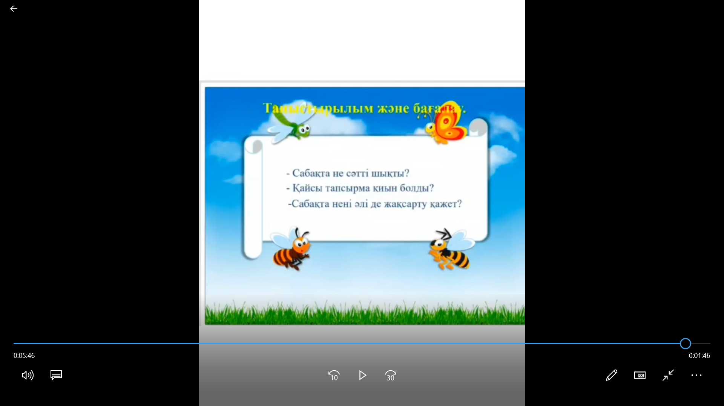  V. Сабақты қорытындылау,Бағалау.  VI.Үй тапсырмасын беру. |  |  | Амандасады.  Сабақтың мақсаттары,  критерийлерімен танысады  Оқушылар сұрақтарға жауап береді .  Бейнебаянды тамашалайды.  Г.Абдрашитованың «Мүсіндер мұражайында» шығармасын тыңдайды, зерделейді, cұрақтарға жауап береді,  салыстырады  Төркөздегі кейіпкерлерді атайды  Жаттығу жасайды. Әннің 1,2 шұмағын орындайды  Жаңа сөздерді есіне сақтайды  Оқушылар өз ойларын ауызша жеткізеді |  | Багалау «Жұлдызша»  Бағалау«Үш шапалақ»  әдісі  «Үш жұлдыз» бағалау әдісі | Видео амандасу  презентация  Бейнебаян  Оқулық  Видео  оқулық  Кері байланыс тақтайшасы

